Divizii, etapa 4
GS, SER, MAKTUB, H5N1

Runda 1
1. Delegatul Insulelor Bermude, Patrick Singleton, a făcut sa râdă o lume întreagă atunci când la 8 februarie 2002 s-a prezentat doar in şort la o ceremonie de excelenţă. Ce am înlocuit prin cuvântul “excelenţă”?
Răspuns: Deschidere.
Comentariu: La 8 februarie 2002 la Salt Lake City a avut loc ceremonia de deschidere a Jocurilor Olimpice de Iarnă. Prima întrebare de “deschidere” a etapei.
Autor: Iustin Sebastian, SER.

2. Continuaţi fraza lui Seneca:
“Omul trebuie să existe în folosul celorlalţi, dacă nu în al tuturor atunci măcar în al majorităţii, dacă nu în al majorităţii atunci măcar în al minorităţii, dacă nu în al minorităţii atunci măcar în al apropiaţilor săi, dar dacă nici asta atunci măcar…”
Răspuns: “În folosul sau”.
Autor: Sergiu, H5N1.

3. La data de 3 octombrie 2010 Germania a efectuat transferul final al unei sume de 70 milioane de euro, în mare parte pe conturi din Franţa şi Belgia. Peste 1 minut numiţi documentul, care a determinat efectuarea transferului dat, dacă anterior au mai avut loc numeroase transferuri similare.
Răspuns: Tratatul de pace de la Versailles (reparaţii pentru I-ul război mondial).
Sursa: http://www.spiegel.de/international/germany/0,1518,720156,00.html
Autor: H5N1.

4. Conform teoriei relatate în una din cele mai vechi cărţi chineze “Cartea schimbărilor”, întregul proces al vieţii reprezintă consecutivitatea situaţiilor create în lupta binelui şi a răului. În această carte, fiecare situaţie e reprezentată printr-un simbol numit hexagramă. Ştiind sensul trigramelor din stânga imaginii (cer-apă), peste un minut daţi denumirea hexagramei din dreapta.
Răspuns: Conflict, Neînţelegere.
Comentariu: Precum hexagrama este formată din “cer” şi “apă”, tendinţa cerului este de a se înălţa, pe când a apei de a curge la vale, între ele fiind “conflictul”, “neînţelegerea”.
Autor: Sergiu, H5N1.


5. În China antică omul era pus să umple gura cu orez iar apoi să-l scuipe. Cu acelaşi scop în ţările arabe omul era pus să lingă o lamă de sabie înfierbântată. În esenţă, autorii emisiunii „MythBusters” au avut acelaşi scop scufundând însă propriile degete în plumb topit. Care era acest scop?
Răspuns: Să verifice dacă omul spune adevărul sau amăgeşte (se determină după cât e de uscată gura. Cei de la Discovery în esenţă tot verifică daca autorul ''mitului'' spune adevărul.
Autor: Maktub.

6. (Întrebare cu material distributiv) Cea mai lungă are 31.
_U_Ă
Răspuns: Lună.
Autor: Ştefan Cebotaru, GS.

7. Este un desert foarte dulce, pe bază de miere , întâlnindu-se în Arabia, Iran, Caucaz, Afghanistan şi Asia Centrală şi fostele zone ale Imperiului Otoman .Spre exemplu în Bosnia-Herţegovina, reţeta are foarte multe nuci şi miere. Bosniecii consumă acest desert doar al ocazii speciale deseori în timpul Ramadanului. Dar sub ce denumire o ştim noi ?
Răspuns: Baclava.
Autor: Vadim Ţurcan , echipa GS

8. Un articol de pe un site românesc se intitulează astfel: „ El este mai sfânt decât Ştefan cel Mare ?” . Despre el se spune că ar fi domnul celor 25 de ani fără războaie. „Despot luminat", dar nu tiran, "prinţ al aurului", dar modest, cinstit şi incoruptibil, el a asimilat deopotrivă virtuţile unui adevărat sfânt, unui mare caracter şi unui veritabil politician. Despre persoana sa a scris stolnicul Constantin Cantacuzino, în "Istoria Ţarii Româneşti", sau Radu Popescu într-o "Istorie a domnilor Ţării Româneşti". Dar cine este el ?
Răspuns: Constantin Brâncoveanu.
Autor: Vadim Ţurcan , GS.

9. Potrivit unei legende autohtone, o fata de uriaş, după ce a aflat că în curând uriaşii vor dispărea de pe faţa pământului, iar în locul lor vor veni oamenii, a hotărât să-l omoare pe primul om pe care îl văzuse cu ceva timp în urmă conducând o căruţă cu 2 boi. După lungi căutări fără rezultat, fata de uriaş a făcut un anumit lucru, dar nu l-a putut nimici pe om. În schimb, i-a provocat anumite daune materiale. Probabil că dacă fata de uriaş ar vedea starea actuală a rezultatului activităţii sale, ar mai face acest lucru încă o dată.
Ce a făcut fata de uriaş pentru a-l omorî pe om ?
Răspuns: A plâns.
Сomentariu: Legenda râului Bâc.
Lacrimile fetei au inundat teritorii mari, ajungându-l din urmă pe omul în căruţă, înecându-i un bou. Se spune că prima lacrimă pe care a vărsat-o fata de uriaş s-a transformat în izvor, care apoi a crescut în râu. Iar râul a fost numit Bîc, deoarece aşa numeau boul neamurile vecine. De atunci curge râul Bîc, trăgându-şi numele de la acel bou înecat în lacrimile uriaşei.
Sursa: http://ro.wikipedia.org/wiki/R%C3%A2ul_B%C3%AEc
Autor: Max, SER.

10. Ghicitoarea lui Da Vinci:
“Va apărea de sub pământ, pentru a pune oamenii să robească cu silinţă şi necaz în scopul ajutorului de la el”.
Despre ce vorbeşte Da Vinci, dacă vă spunem că India este cel mai mare consumator al acestuia?
Răspuns: Aurul.
Comentariu: India consuma 25% din tot aurul extras anual. http://www.nakedcapitalism.com/2008/03/indias-love-affair-with-gold-tarnishing.html
Autor: Sergiu, H5N1.

Runda 2
11. Denumirea acestei companii a provenit de la fraza ce poate fi tradusă ca "joacă bine". În traducere din latină denumirea companiei mai înseamnă "a colecta", "a culege".
La început, vânzările produselor companiei date erau scăzute deoarece consumatorii preferau produsele din lemn ale concurenţilor.
Blocul constructiv ce stă la baza produselor companiei, patentat in 1958, a rămas practic neschimbat, acesta fiind compatibil cu producţia companiei până în ziua de azi.
Întrebare: Dar despre ce companie este vorba?
Răspuns: Lego.
Sursa: http://en.wikipedia.org/wiki/Lego
Autor: H5N1.

12. "Potlogăriile sunt o taxă pentru oamenii care nu se pricep în matematică". Ţinând cont de faptul că matematica nu este disciplina preferată a omului de rând, spuneţi-ne care cuvânt a fost înlocuit cu "potlogării".
Răspuns: Loteriile ("casino" nu se accepta, deoarece reprezintă un local, nu un proces).
Autor: Alex, H5N1.

13. Atenţie în întrebare este o înlocuire:
Nu ştim exact dacă aceste tinere balerine sunt fanele înrăite ale unui personaj jucat de Jim Carrey, dar suntem siguri că au fost foarte precaute la invazia din 2009 a lui Naf Naf. Dacă v-aţi dat seama cine sau ce este Naf Naf spuneţi într-un minut ce accesoriu neobişnuit pentru o balerină poartă aceste fetiţe.
Răspuns: Masca de protecţie (Naf Naf este virusul gripei porcine).
Autor: Lina, Maktub.
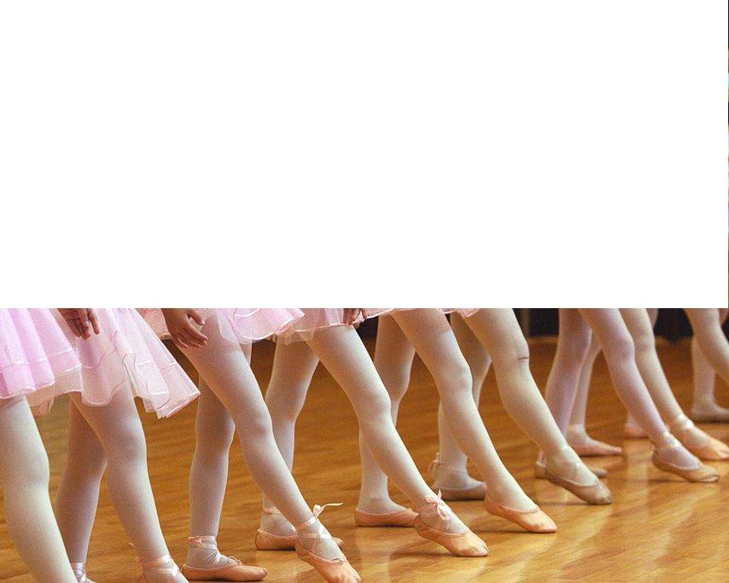

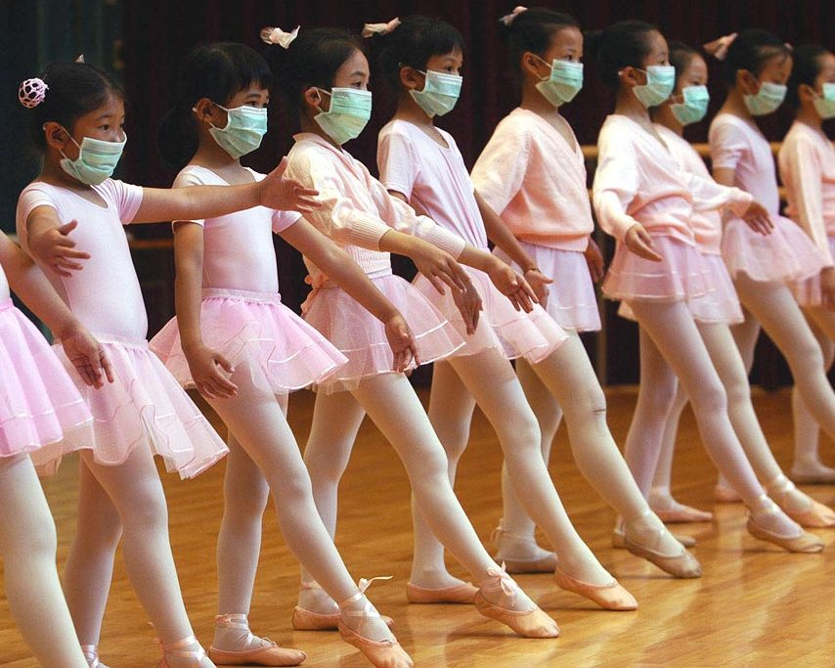
14. O femeie are 5 copii şi o jumătate dintre ei sunt băieţi.
Întrebare: Cum e posibil aşa ceva?
Răspuns: Cealaltă jumătate sunt tot băieţi.
Autor: Dabija Orest, GS.

15. Aţi auzit probabil de troli, elfi sau gobelini. În tradiţia engleză există o categorie de spirite care populează coşmarurile adormiţilor.
Întrebare: Încercaţi să vă daţi seama şi să răspundeţi cum se numesc aceste spirite.
Răspuns: Mares (de la Nightmares).
Autor: Dabija Orest, GS.

16. Recent X a lansat o forma nestandartă şi oarecum principial diferită a propriei sale invenţii. Noul produs se numeşte X 360. Deşi se pare că nu va avea faima predecesorului sau, X360 totuşi are aceleaşi caracteristici generale: este adecvat pentru toate vârstele iar cei care deja l-au încercat spun că este molipsitor şi captivant. Nu vă rugăm să-l numiţi pe X însă spuneţi care a fost invenţia ce l-a făcut cunoscut.
Răspuns: Cubul Rubik.
Comentariu: Rubik 360 a are forma unei sfere.
Sursa: http://en.wikipedia.org/wiki/Rubik's_360
Autor: Diaconu Ion, GS.

17. În Babilonia exista obiceiul era ca după nuntă, tatăl miresei să-i dea ginerelui timp de o luna să bea.. Băutura era bere. Ce obicei a apărut după aceasta tradiţie babiloniană?
Răspuns: De a merge în luna de miere.
Criteriu de acceptare a răspunsurilor corecte “luna de miere”.
Sursa: http://www.ardei-iute.ro/forum/57-bauturi/7933-legende-superstitii-curiozitati-cu-bautura.html
Comentariu: Berea era fabricata din miere de albine, de aici si noţiunea de lună de miere.
Autor: Iustin Sebastian, SER.

18. Ghicitoarea lui Da Vinci:
„Aceştia vor privi cu bucurie cum se distrug şi se rup creaţiile lor”.
Despre cine vorbeşte Da Vinci?
Răspuns: Cizmari.
Autor: Sergiu, H5N1.

19. Când acest vestit joc video a fost adus din Japonia in S.U.A., compania Midway a înlocuit litera "u" din denumirea acestuia cu litera "a" pentru a evita vandalizarea în masă a aparatelor de joc. Dar despre ce joc video merge vorba?
Răspuns: Pac-man.
Sursa: http://en.wikipedia.org/wiki/Pac-Man
Autor: H5N1.

20. Ea este iubită şi urâtă de mulţi. Numele ei e inspirat de un anumit “radio”. Cine este ea dacă radio-ul iniţial a avut un alt nume, la care s-a renunţat pentru că se asemăna cu un nume al uni deliciu turcesc?
R: Lady Gaga.
Comentariu: Numele e inspirat de piesa “Radio Gaga” de Queen. Iniţial a avut numele de Radio Caca, care în multe limbi reprezintă fecalele. Deliciul turcesc, „rahat lucum”.
Autor: Olga, H5N1.

Runda 3
21. Regele George al IV-lea a domnit din anul 1820 şi a fost unul dintre monarhii cei mai nepopulari din Anglia. Totuşi perechea sa de cizme era foarte deosebită pentru timpurile în care a trăit. Invenţia sa o folosim şi acum cu succes. Ce a inventat regele?
Răspuns: Cizma dreaptă şi stângă (până atunci toată încălţămintea putea fi purtată pe orice picior).
Autor: Maktub.

22. O carte scrisă de Elisha Scott Loomis şi publicată (în câteva ediţii) în America, conţine 370 de demonstraţii, inclusiv una aparţinând fostului preşedinte american James Garfield. Autorul ei era Ionian, originar din insula Samos, însă nici o scriere de-a lui nu s-a păstrat. Se ştie cu siguranţă că a fost cunoscută de mai toate civilizaţiile Pământului de-a lungul timpului: indienii antici, asiro-babilonieni, egiptenii antici, chinezii antici şi alţii. Subiectul acesta poate fi împărţit în trei: cunoaşterea tripletelor, cunoaşterea propriu-zisă a ei, şi cunoaşterea unei demonstraţii.
Întrebare: Despre ce este vorba ?
Răspuns: Teorema lui Pitagora.
Autor: Diaconu Ion, GS.

23. Acest oraş a fost fondat de către francezi pe fluviul Mississippi, şi este considerat locul de naştere al blues-ului. L-am putea numi pe drept cuvânt „acelaşi fiu” al oraşului antic egiptean care se află în vecinătatea piramidelor de la Gisech. Numiţi Oraşul.
Răspuns: Memphis.
Autor: Dabija Orest, GS.

24. Întrebare: Cum poate fi jumătatea lui doisprezece egală cu şapte?
Răspuns: În scrierea cu cifre romane.
Autor: Dabija Orest, GS.

25. O mamă dorea foarte mult ca fiica ei să devină medic. Aşa că fetiţa de mică primea diferite cadouri cu tematică medicală. Auzind ca la chioşcuri au început să se vândă reviste pe care ulterior puteai să le colectezi într-o adevărată enciclopedie, mama nu a ezitat şi a procurat primul număr promoţional. Desigur că la serviciu şi-a lăudat cumpărătura de dimineaţă, arătând-o colegelor sale de serviciu. Curios a fost faptul că în acea zi a crescut productivitatea muncii în birou. Dar care a fost cauza?
Răspuns: Nimeni nu dorit sa mănânce în acea zi.
A se accepta după sens.
Comentariu: Nimeni nu a mai dorit sa mănânce nimic în acea zi, aşa că au lucrat fără pauză de masă deoarece văzuseră în acea revistă diferite maladii, răni, tumori, care au omorât pofta de mâncare a tuturor. În birou erau doar doamne.
Autor: Iustin Sebastian, SER.

26. Un budist poate trece prin "jhator" o singură dată; acest proces este deosebit de popular în Tibet - ţara se află deasupra liniei forestiere, iar pământul e prea dur pentru a fi săpat; astfel, alternativele jhator'ului sunt ineficiente. În urma cutremurului din Yushu, din 14 aprilie 2010, situaţia a forţat autorităţile să NU aplice jhator, din motive de securitate.
Spuneţi-ne, pe cine a lăsat flămând această decizie?
Răspuns: Vulturii.
Comentariu: În Tibet trupurile neînsufleţite se taie si se lasă pe vârfurile munţilor, pentru a fi consumate de păsări prădătoare. Arderea este ineficientă, deoarece resursele forestiere sunt limitate, iar pământul este dur pentru a face gropi adânci în el. Din cauza cutremurului, numărul decedaţilor era foarte mare, ceea ce reprezenta un risc sporit pentru răspândirea epidemiilor. Autorităţile au decis să-i incinereze.
Sursa: http://www.boston.com/bigpicture/2010/04/yushu_earthquake_12_days_later.html; vezi "Sky burrial" pe Wikipedia.
Autor: Alex, H5N1.

27. În februarie 2009 savanţii au confirmat existenţa unui fenomen neobişnuit. Iniţial au crezut că e vre-o distorsiune optică, sau o umbră - dar acolo nu are cum să existe umbră. Ceea ce au văzut ei era un val gigantic care se deplasa cu o viteză enormă. Cum a fost numit fenomenul, dacă ştim că în urma lui au murit zero oameni, în timp ce fratele său mai mic a omorât peste 200000 oameni în 2004?
Răspuns: Tsunami solar.
Comentariu: Fratele mai mic din 2004 este acel Tsunami din Indonezia. Solar tsunami a omorât zero oameni, pentru ca era pe soare ;-)
Sursa: http://science.nasa.gov/headlines/y2009/24nov_solartsunami.htm?list185042
Autor: Alex, H5N1.

28. Scotobiologia este un domeniu care studiază efectele biologice ale X-ului asupra organismelor vii. Evidenţiem faptul că se cercetează efectele pozitive ale prezenţei lui X şi nu efectele negative ale absenţei Y-antagonistul acestuia. Numiţi X, dacă acesta e definit ca "absenţa Y".
Răspuns: Întuneric.
Autor: Alex, H5N1.

29. Acest obiect este descris în dicţionarul de simboluri astfel: ''El simbolizează inversarea interacţiunii Lumii de Sus cu Lumea de Jos, periodic realizată de Şiva, stăpânul creării şi al distrugerii. Totodată poate fi observată asemănarea formei cu cea a tobei''. Autorul întrebării vedea o asemănare a acestuia şi cu flagul Grenadei. Despre ce este vorba?
Răspuns: Clepsidra.
Comentariu: Pe flagul Grenadei ca şi pe multe altele e reprezentată crucea Sfântului Andrei.
Autor: Maktub.

30. Gheorghe Vrabie , autorul leului moldovenesc, a recunoscut că a admis o greşeală ortografică atunci când a pictat bancnota de 100 lei. Iar dacă acum aveţi această bancnotă în portofel ne puteţi spune ce greşeală a comis pictorul.
Răspuns: Thighina ( cuvântul Tighina este scris greşit )
Autor: Vadim Ţurcan , GS.

Runda 4
31. Montreal, Monterrey...
Întrebare: Continuaţi lista cu un oraş european.
Răspuns: Konigsberg.
Comentariu: Toate înseamnă munte regal.
Autor: Ştefan Cebotaru, GS.

32. Pentru prima data în istoria modernă pensiile au fost introduse de către cancelarul german Otto von Bismarck. Unul dintre criteriile pentru primirea pensiei de către bărbaţi era ca aceştia să aibă peste 60 de ani. Totuşi mulţi au primit această reformă cu umor, dar mulţumind cancelarului. De ce mulţi s-au amuzat pe seama acestei reforme ?
Răspuns: Puţini ajungeau până la această vârstă.
Autor: Vadim Ţurcan , GS.

33. Atenţie: Citat autorul căruia este un constructor de 53 de ani:
" Daca G. Bush afirmă ca noi nu iubim libertatea, atunci să-mi răspundă la întrebarea "De ce noi nu atacam Elveţia".
Acelaşi constructor de aproape 9 ani deţine locul de frunte într-un top american, având colegi de competiţie în acelaşi top pe Eduardo Ravelo, Alexis Floris şi încă alţii 7.
Dar despre cine este vorba?
Răspuns: Usama Bin Laden (topul este "FBI most wanted”).
Autor: Lina, Maktub.

34. Ghicitoarea lui Da Vinci:
“Oamenii umblă fără să se mişte, discută cu acei ce nu există, aud pe acela care nu discută”.
Despre ce vorbeşte Da Vinci?
Răspuns: Vis.
Autor: Sergiu, H5N1.

35. Naistul Gheorghe Zamfir recent intervievat menţiona că sunetul a murit odată cu popularizarea masivă a rap-ului, jaz-ului, rock-ului, hard-ului... Ce a numit românul “veceu sonor”?
Răspuns: Discoteca.
Sursa: http://www.protv.md/stiri/social/gheorghe-zamfir-sunetul-a-murit.html
Autor: Iustin Sebastian, SER.

36. În anul 2009, a fost considerat de către poliţia rutieră irlandeză drept şoferul cu cele mai multe încălcări la trafic. Pe numele lui au fost scrise circa 50 de chitanţe de amendă (care aşa şi nu au fost achitate): pentru parcare în locuri interzise, depăşiri de viteză, treceri pe roşu, şi altele. Numele acestui delicvent, devenit cunoscut în toată lumea, este Prawo Jazdy. Să ne spuneţi peste un minut cum însă se numeşte în română Prawo Jazdy?
Răspuns: (Se distribuie imaginile)”Pravo Jazdy” se traduce din poloneză ca ”legitimaţie (permis) de conducere”. Poliţiștii irlandezi însă au crezut că acesta e numele şoferului.
Sursa: http://www.membrana.ru/articles/global/2009/10/02/155100.html
Autor: Dorin, H5N1.
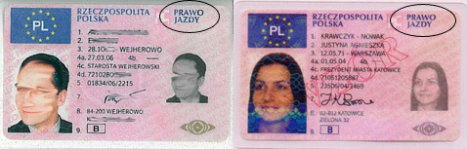
37. Acest tip de arc a fost inventat de către greci în jurul anului 400 î.e.n. Grecii îl numeau cu un termen specific prin care se reflecta modul de întrebuinţare a arcului.
Întrebare: Cum s-ar traduce în română denumirea acestui tip de arc?
Răspuns: „Arc de burtă” = Gastraphetes.
Comentariu: Arcaşul trebuia să proptească arcul de abdomenul său apoi să se sprijine în arc de pământ, aşa încât putea întinde coarda cu ambele mâini.
Autor: Dabija Orest, GS.

38. X are următoarele efecte:
identificarea cu un grup
exprimă umor , intensifică emoţiile
camuflează frustrările sau frica.
Cu toate aceste calificative pozitive, folosirea lui X se considera a fi „de rău simţ”, evitându-se folosirea lui. Ce este X?
Răspuns: X e înjurătura.
Sursa: http://people.howstuffworks.com/swearing1.htm
Autor: H5N1.

39. Alan Turing a fost un criptanalist englez şi un pioner în domeniul informaticii. A avut un mod de viaţă controversat , fiind acuzat de „sodomie” şi condamnat la un tratament chimic pe bază de estrogeni. Acesta îl urmează până într-o zi când cumpără o soluţie de cianură şi unge cu ea un măr pentru a-l mânca . Acum el are pe internet un site consacrat memoriei sale , o mână de biografi şi mii de fani. Peste un minut spuneţi cum s-a numit firma creată de o mână de puşti animaţi de ideile lui Turing , dacă ştiţi că pimul logo al acestei companii era colorat în culorile mişcării homosexuale.
Răspuns: Apple.
Comentariu: Primul logo era un măr în nuanţele curcubeului .
Autor: Vadim Ţurcan , echipa GS.

40. Atenţie, în întrebare prin X a fost înlocuit un cuvânt! X-ul este simbolul puterii zeului hindus Shiva. Un X intra, în Roma Antică, în echipamentul retiarilor. Mai recent, X-ul a devenit emblema naţională de pe steagul statului Barbados şi simbolul mărcii de automobile Masserati. Ce este X?
Răspuns: Trident.
Sursa: http://en.wikipedia.org/wiki/Trident
Autor : Dorin, H5N1.

